新人教版九年级《21.1现代顺风耳—电话》导学案（课前导学+课堂导学+课堂练习+课后练习）

导学目标知识点：
1、电话的结构工作原理
2、电话交换机的作用
3、模拟通信和数字通信。
导学方法：讲授法、讨论法
课 时：1课时
导学过程
课前导学
1、电话的结构： 年 发明了电话，最简单的电话由 和 组成；
2、电话交换机的作用是 ；
3、信号可分为 和 两类。
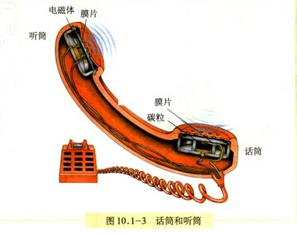
课堂导学
1、电话的结构：
(1)话筒：把 信号转化为 信号，
工作原理：话筒中有一个装着 的小盒子，当对着话筒讲话时，膜片时紧时松地迫 ，它的 随之改变，流过碳粒的 也相应改变，于是就形成了随声音变化的 。
(2)听筒：把 信号转化为 信号，
工作原理：听筒内有一个 ，磁铁上绕着
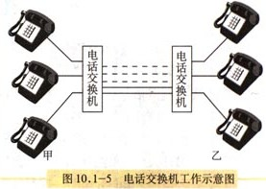
，磁铁吸引一块 ，传入听筒的电流流过 ，由于电流的不断变化， 对膜片的作用也不断变化，使 振动，在空气中形成 ，这样就把 信号变成了 信号。
2、电话交换机：如右图电话交换机工作示意图
电话交换机的作用是
3、模拟信号与数字信号：
(1).模拟信号：信号电流的 、 与声音的 、
完全一样，模仿声信号的电信号。
缺点：在传输、放大、加工的过程中易失真，从而使传递的信息发生变化。
(2).数字信号：利用 来代表信息的信号。
特点：一般只有两个数字， 。
教师引导、学生小结
课堂练习
1．1876年________发明了电话，最简单的电话由________和________组成，在电话的一端________把声音变成变化的电流，电流沿着导线把信息传到远方.在另一端，电流使________的膜片振动，携带信息的电流又变成了声音.
2．电话之间是通过电话交换机来________，一个地区的电话都接到同一台交换机上，每部电话都编上________.使用时，交换机把需要通话的两部电话________，通话完毕再将线路________.现代的程控电话交换机利用了电子计算机技术，实现了按用户所拨的号码________接通话机.
3．电话分模拟和数字两种.模拟信号是：在话筒将声音转换成________时，其________、________变化的情况跟声音的________、________变化的情况完全一样；数字信号是：用不同________的不同________来表示的信号.
4．下面是几位同学关于电话的几种说法，你认为正确的是( )
A.电话能将声音沿着导线传至对方 B.电话是通过导线将携带信息的电流传到对方的
C.话筒中变化的电流使膜片在磁场中振动，发出声音 D.听筒中把声音变成变化的电流
5．（多选）陈小刚同学“五一”放假期间，给远在“北京大学”读书的表哥打电话，当他正确的拨完电话号码后，发现听筒中传来短促的“嘟、嘟”声，他就放下了电话，过了一会儿，他又拿起电话重拨，在听筒中传来的还是短促的“嘟、嘟”声，对于这种现象，他有以下几种解释，你认为正确的是( )
A.表哥一方的电话机一定正在通话中 B.“五一”期间一定是交换机的电话线不够用
C.表哥一方的电话机可能正在通话中 D.“五一”期间可能是交换机的电话线不够用
6．（多选）有几位同学在学校用“IC”卡打电话时，议论起电话交换机，他们有以下几种说法，其中正确的是( )
A.早期的电话交换机是靠话务员手工操作来接线和拆线的
B.自动电话交换机是通过计算机自动接通话机的
C.程控电话交换机是通过电磁继电器接通话机的
D.电话交换机提高了线路的利用率，减少了电话线的数量
课后反思

